SỞ GIÁO DỤC VÀ ĐÀO TẠO  THANH HOÁ  ĐỀ THI CHÍNH THỨC |  | KỲ THI CHỌN HỌC SINH GIỎI CẤP TỈNH  Năm học 2013 - 2014  Môn thi: TOÁN - Lớp 9 THCS  Thời gian: 150 phút (không kể thời gian giao đề)  Ngày thi: 21/03/2014  (Đề thi có 01 trang, gồm 05 câu)
  Số báo danh
  ........................

Câu I (4,0 điểm): Cho biểu thức 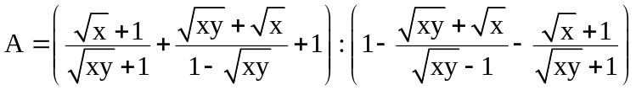.
1. Rút gọn biểu thức A.
2. Cho 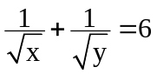. Tìm giá trị lớn nhất của A.

Câu II (5,0 điểm).
1.Cho phương trình 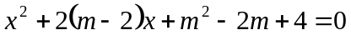. Tìm để phương trình
có hai nghiệm thực phân biệt , 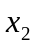 thỏa mãn 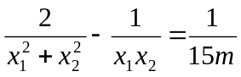.
2. Giải hệ phương trình 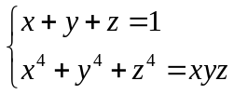.
Câu III (4,0 điểm).

1. Tìm tất cả các cặp số nguyên dương (a; b) sao cho (a + b²) chia hết cho (a²b – 1).
2. Tìm 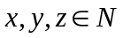 thỏa mãn 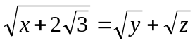.
Câu IV (6,0 điểm) : Cho nửa đường tròn tâm O đường kính AB. Một điểm C cố định thuộc đoạn thẳng AO (C khác A và C khác O). Đường thẳng đi qua C và vuông góc với AO cắt nửa đường tròn đã cho tại D. Trên cung BD lấy điểm M (M khác B và M khác D). Tiếp tuyến của nửa đường tròn đã cho tại M cắt đường thẳng CD tại E. Gọi F là giao điểm của AM và CD.
1. Chứng minh tam giác EMF là tam giác cân.
2. Gọi I là tâm đường tròn ngoại tiếp tam giác FDM. Chứng minh ba điểm D, I, B thẳng hàng.
3. Chứng minh góc ABI có số đo không đổi khi M di chuyển trên cung BD.
Câu V (1,0 điểm) : Cho x, y là các số thực dương thoả mãn x + y = 1.
Tìm giá trị nhỏ nhất của biểu thức 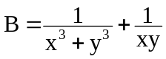.

----- HẾT -----
Thí sinh không được sử dụng tài liệu. Cán bộ coi thi không giải thích gì thêm

SỞ GIÁO DỤC VÀ ĐÀO TẠO  THANH HOÁ  HƯỚNG DẪN CHẤM  ĐỀ THI CHÍNH THỨC |  | KỲ THI CHỌN HỌC SINH GIỎI CẤP TỈNH  Năm học 2013 - 2014  Môn thi: TOÁN - Lớp 9 THCS  Thời gian: 150 phút (không kể thời gian giao đề)  Ngày thi: 21/03/2014  (Hướng dẫn chấm gồm 04 trang)

Câu | Ý | Lời giải (vắn tắt) | Điểm
I  (4,0đ) | 1  (2,5đ) | Điều kiện: 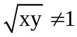. | 0,25
I  (4,0đ) | 1  (2,5đ) | 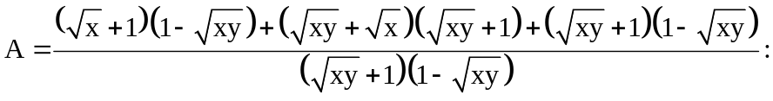  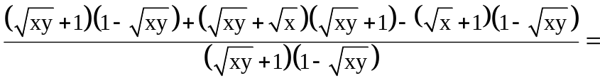 | 0,50
I  (4,0đ) | 1  (2,5đ) | 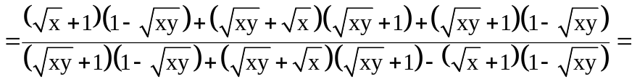 | 0,50
I  (4,0đ) | 1  (2,5đ) | 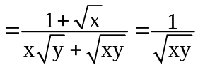. | 1,25
I  (4,0đ) | 2  (1,5đ) | Theo Côsi, ta có: 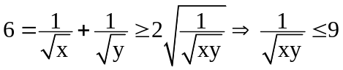. | 0,50
I  (4,0đ) | 2  (1,5đ) | Dấu bằng xảy ra ⇔ 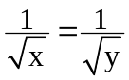 ⇔ x = y =  . | 0,50
I  (4,0đ) | 2  (1,5đ) | Vậy: maxA = 9, đạt được khi : x = y = . | 0,50
II  (5,0đ) | 1  (2,5đ) | PT đã cho có hai nghiệm phân biệt có điều kiện:  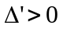 (*) | 0,50
II  (5,0đ) | 1  (2,5đ) | Với 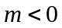 theo Vi-et ta có: 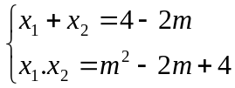. | 0,25
II  (5,0đ) | 1  (2,5đ) | Ta có 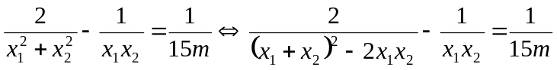 (1) | 0,50
II  (5,0đ) | 1  (2,5đ) | 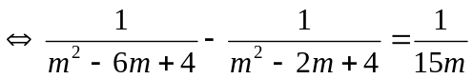 | 0,50
II  (5,0đ) | 1  (2,5đ) | 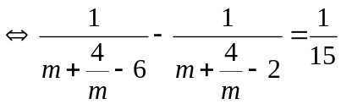. Đặt 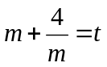 do 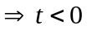 | 0,50
II  (5,0đ) |  | Ta cos (1) trở thành 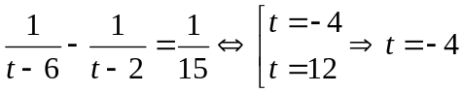 ( do 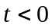 ) | 0,50
II  (5,0đ) |  | Với 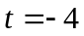 ta có 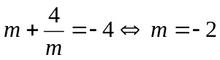 thỏa mãn (*) | 0,25
II  (5,0đ) | 2  (2,5đ) | Ta có:  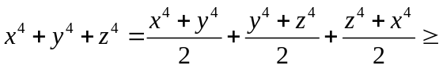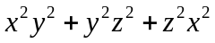 =  = 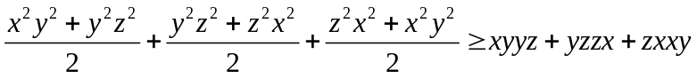=  = xyz (x + y + z) = xyz ( vì x + y + z = 1). | 0,50  0,50  0,50
II  (5,0đ) | 2  (2,5đ) | Dấu bằng xảy ra 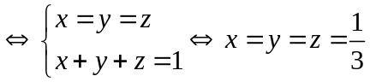  Vậy nghiệm của hệ phương trình là: 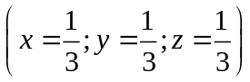 | 0,50
III  (4,0đ) | 1  (2,0đ) | Giả sử (a + b²)  (a²b – 1), tức là: a + b² = k(a²b – 1), với k ∈ * ⇔  ⇔ a + k = b(ka² – b) ⇔ a + k = mb (1)  Ở đó m ∈  mà: m = ka² – b ⇔ m + b = ka² (2) | 0,50
III  (4,0đ) | 1  (2,0đ) | Từ (1) và (2) suy ra: (m – 1)(b – 1) = mb – b – m + 1 ⇔  ⇔ (m – 1)(b – 1) = (a + 1)(k + 1 – ka) (3)  Do m > 0 (điều này suy ra từ (1) do a, k, b > 0) nên m ≥ 1 (vì m ∈ ).  Do b > 0 nên b – 1 ≥ 0 (do b ∈ ) ⇒ (m – 1)(b – 1) ≥ 0.  Vì thế từ (3) suy ra: (a + 1)(k + 1 – ka) ≥ 0. | 0,50
III  (4,0đ) | 1  (2,0đ) | Lại do a > 0 nên suy ra: k + 1 – ka ≥ 0 ⇒ k + 1 ≥ ka ⇒ 1 ≥ k(a – 1) (4)  Vì a – 1 ≥ 0 (do a ∈ , a > 0) và k ∈ , k > 0 nên từ (4) có: 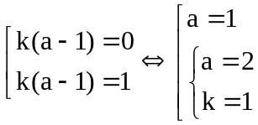 | 0,25
III  (4,0đ) | 1  (2,0đ) | - Với a = 1. Thay vào (3) ta được: (m – 1)(b – 1) = 2 ⇔ 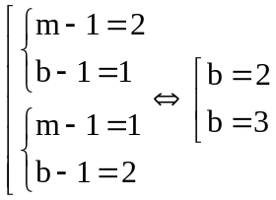  Vậy, trường hợp này ta có: a = 1, b = 2 hoặc a = 1, b = 3. | 0,25
III  (4,0đ) | 1  (2,0đ) | - Với a = 2 (vì k = 1). Thay vào (3) ta có: (m – 1)(b – 1) = 0 ⇔ 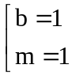.  Khi b = 1, ta được: a = 2, b = 1.  Khi m = 1: Từ (1) suy ra a + k = b ⇒ b = 3. Lúc này được: a = 2, b = 3. | 0,25
III  (4,0đ) | 1  (2,0đ) | Tóm lại, có 4 cặp số (a; b) thỏa mãn bài toán là: (1; 2), (1; 3), (2; 3), (2; 1). | 0,25
III  (4,0đ) | 2  (2,0đ) | Ta có 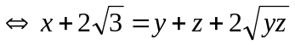  (1) | 0,50
III  (4,0đ) | 2  (2,0đ) | TH1. Nếu 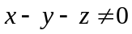 Ta có 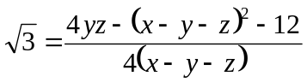 (2) vô lý  ( do nên vế phải của (2) là số hữu tỷ ). | 0,50
III  (4,0đ) | 2  (2,0đ) | TH2. 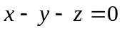 khi đó 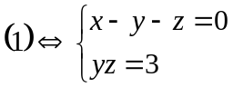 (3) | 0.50
III  (4,0đ) | 2  (2,0đ) | Giải (3) ra ta được 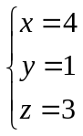 hoặc 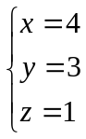 thử lại thỏa mãn | 0,50
IV  (6,0đ) | 1  (2.5đ)  2  (2.5đ)  3(1đ) | 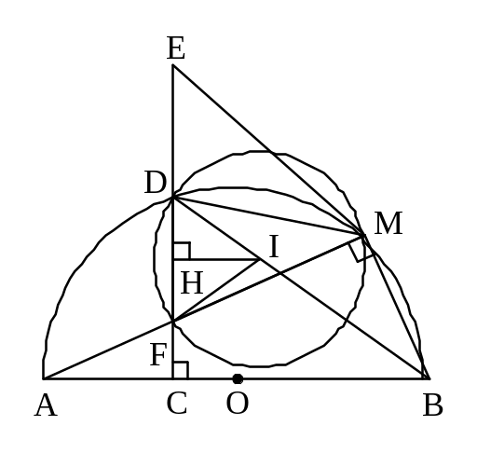  Ta có M thuộc đường tròn tâm O đường kính AB (giả thiết) nên 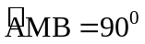 (góc nội tiếp chắn nửa đường tròn)  hay 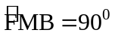.  Mặt khác  (giả thiết).Do đó 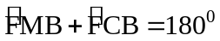.  Suy ra BCFM là tứ giác nội tiếp 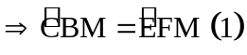 (vì cùng bù với ).  Mặt khác 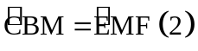 (góc nội tiếp; góc tạo bởi tiếp tuyến và dây cung cùng chắn ). Từ (1) và (2) 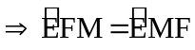.  Suy ra tam giác EMF là tam giác cân tại E.  (Có thể nhận ra ngay  nên suy ra EMF cân) | 0,50  0,50  0,50  0,50  0,50
IV  (6,0đ) | 1  (2.5đ)  2  (2.5đ)  3(1đ) | Gọị H là trung điểm của DF. Suy ra  và 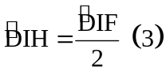.  Trong đường tròn 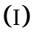 ta có:  và  lần lượt là góc nội tiếp và góc ở tâm cùng chắn cung DF. Suy ra (4).  Từ (3) và (4) suy ra  hay .  Trong đường tròn 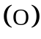 ta có:  (góc nội tiếp cùng chắn )  Suy ra  .  Vì IH và BC cùng vuông góc với EC nên suy ra IH // BC. Do đó 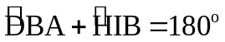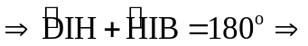 Ba điểm D, I, B thẳng hàng. | 0,50  0,50  0,50  0,50  0,50
IV  (6,0đ) | 1  (2.5đ)  2  (2.5đ)  3(1đ) | Vì ba điểm D, I, B thẳng hàng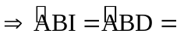sđ.  Mà C cố định nên D cố định sđ không đổi.  Do đó góc ABI có số đo không đổi khi M thay đổi trên cung BD. | 0,50  0,50
V(1đ) |  | Ta có: 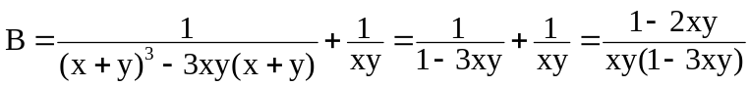.  Theo Côsi: 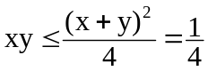. | 0.25
V(1đ) |  | Gọi B_{o} là một giá trị của B, khi đó, ∃x, y để: 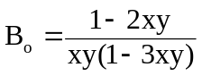 ⇔  ⇔ 3B_{o}(xy)² – (2 + B_{o})xy + 1 = 0 (1)  Để tồn tại x, y thì (1) phải có nghiệm xy ⇔ Δ = B_{o}² – 8B_{o} + 4 ≥ 0 ⇔ 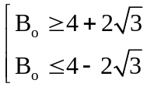 | 0.25
V(1đ) |  | Để ý rằng với giả thiết bài toán thì B > 0. Do đó ta có: 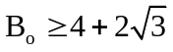.  Với 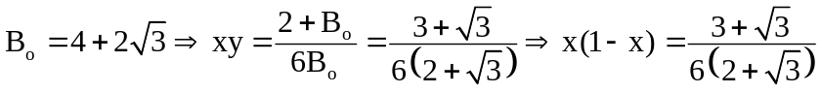 ⇔  ⇔ 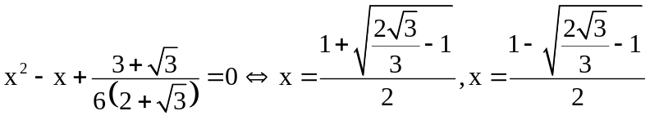. | 0.25
V(1đ) |  | Vậy, 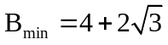, đạt được khi 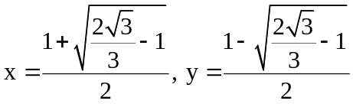 hoặc 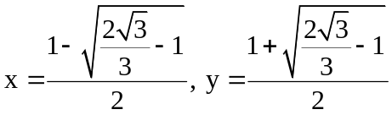. | 0.25
Chú ý:
1) Nếu học sinh làm bài không theo cách nêu trong đáp án nhưng đúng thì cho đủ số điểm từng phần như hướng dẫn quy định.
2) Việc chi tiết hóa (nếu có) thang điểm trong hướng dẫn chấm phải bảo đảm không làm sai lệch hướng dẫn chấm và phải được thống nhất thực hiện trong tổ chấm.
3) Điểm bài thi là tổng điểm không làm tròn.

